Szakami beszámoló 1. sz mérföldkőhöz
VP6-19.2.1.-93- Velencei-tó Térségfejlesztő Közhasznú Egyesület Helyi felhívás keretében benyújtott támogatás kifizetési kérelemhez

Helyi felhívás címe: | Minőségi, innovatív szolgáltatás fejlesztés, vállalkozás élénkítés
A helyi felhívás kódszáma: | VP6-19.2.1.-93-1-17
A projekt címe: | A PRO-HOLZ KFT ESZKÖZFEJLESZTÉSE
Szervezet neve: | PRO-HOLZ KFT
Székhely: | 8096 Sukoró, Páskom utca 50.
Adószám: | 14995693-2-07
Aláírásra jogosult képviselője: | Zsitnyányi Gábor
Támogatási kérelem azonosító száma: | 1914194993
Ügyfél-azonosító: | 1004824789
A projekt megvalósításának helye: | SUKORÓ
A projekt megvalósításának címe: | 8096 Sukoró, Páskom utca 50.
A projekt teljes költségvetésének összege: | 6 789 640,- Ft
A projekt támogatás összege: | 4 073 784,- Ft
Megvásárolt eszköz: | HOMAG él záró gép
A beszámoló tárgyát képező időszak: | 2019.04.25.  2019.12.31.

Projekt pénzügyi elszámolására vonatkozó adatok (1. mérföldkő)
Kifizetési kérelem benyújtásának dátuma | 2019.12.20. | elszámolni kívánt nettó kiadás összege | 6 789 640,- Ft
 |  | kalkulált támogatás összege | 4 073 784,- Ft

A Pro-Holz Kft. bel- és kültéri bútorok gyártásával, épületasztalos munkákkal (nyílászáró, lépcső) foglalkozik. A nyertes pályázat eredményeképp beszerzésre és beüzemelésre került a HOMAG él záró gép. Ezzel a vállalkozás számára a bútorkészítéshez szükséges, leszabott bútorlapok él zárása saját műhelyben megvalósulhat. A termékeinkhez használt bútorlapot a helyszínen gyorsabban, olcsóbban tudjuk lezárni.
A tó körüli kisebb asztalos és összeszerelő műhelyek pillanatnyilag 20-40 km távolságra járnak bútorlapot vágatni. Ezt az igényüket a beruházással a legmagasabb minőségben, piacképes áron tudjuk kielégíteni. Az eszköz beszerzésével a vállalkozásunk piaci pozíció megerősödik és a környékbeli vállalkozások munkáját is gyorsítani tudjuk, nem kell budapesti, székesfehérvári lap szabászatokba járniuk.
A HOMAG él záró gép beszerzése és beüzemelése kapcsán egy mérföldkő került betervezésre. A Pro-Holz Kft. a támogatói okirat kézhezvételét követően felvette a kapcsolatot A támogatási kérelemben szereplő elfogadott árajánlatot adó gyártó céggel. A HOMAG él záró gép beszerzésre az LIGNOMAT KFT. került megbízásra. 2019.08.13-án adás-vételi szerződést kötöttünk az eszköz beszerzésére. Az él záró gép 2019.10.28. -én szállításra, próba üzem és 2019.11.28. -án üzembe helyezésre került.

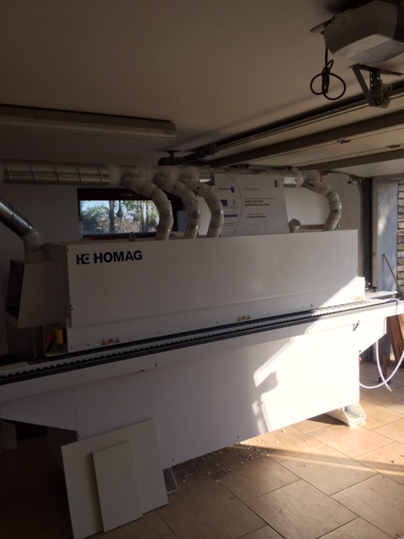
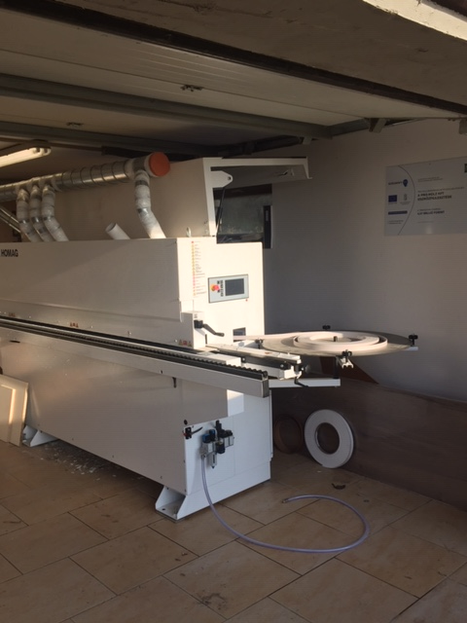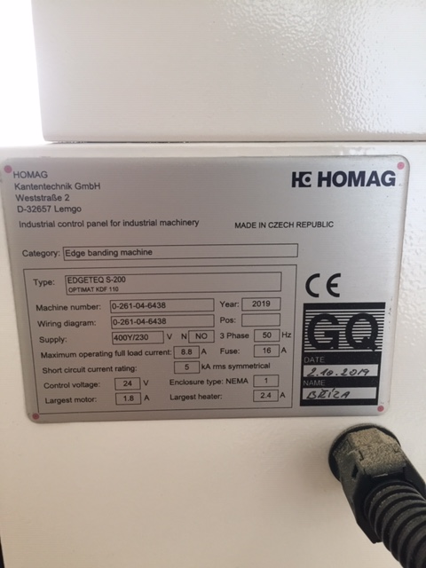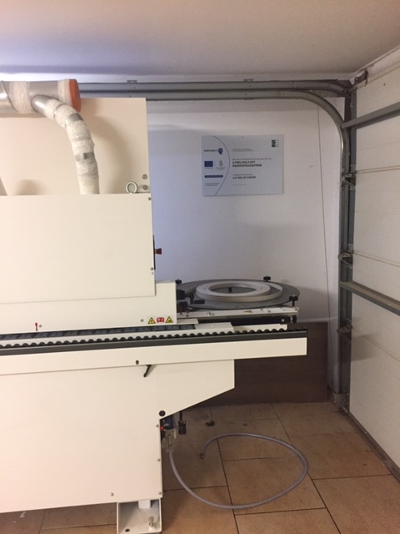

A projekt kapcsán az 1. mérföldkő benyújtásakor a tervezett vállalások megvalósultak: a HOMAG él záró gép beszerzése és beüzemeltetése megtörtént. A kötelező nyilvánosággal kapcsolatos feladatainkat folyamatosan biztosítjuk.
A HOMAG él záró gép beszerzéssel a vállalkozásom versenyképes pozícióba kerültkörnyező településeken üzemelő asztalosműhelyekkel szemben. Mivel a térségben nem üzemel lapszabászat, így helyi szinten is a beruházás mindenképp innovációnak, újításnak számít.
A környező településeken ismereteink szerint több mint 10 kisebb nagyobb asztalosműhely üzemel. Beruházásunkkal hozzájárulnánk ahhoz, hogy ők is a legjobb minőségben készíthessék el bútoraikat. Ezzel a környékbeli megrendelők ingatlanjai fejlődnének, ami mindenképpen értéknövelő tényező a Velencei-tó környékén.

Sukoró, 2019. december 19.

Zsitnyányi Gábor
PRO-HOLZ KFT

